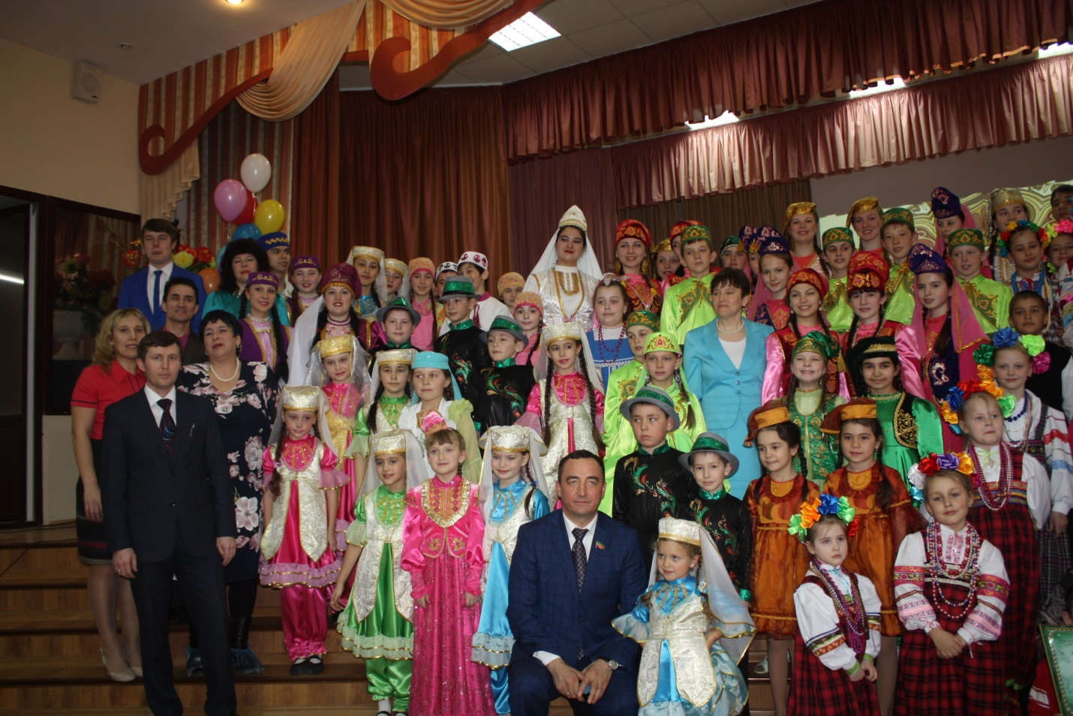
II Межрегиональный открытый конкурс – фестиваль детских и юношеских фольклорных коллективов «Жемчужины народа»
